SREDNJA ŠKOLA BEDEKOVČINA
POLJOPRIVREDNO UČILIŠTE
GAJEVA 1, 49221 BEDEKOVČINA

ZAVRŠNI RAD

IME I PREZIME: Jelena Obadić
RAZRED: 4.P
SMJER: Agrotehničar
NAZIV PODRUČJA: Pčelarstvo
TEMA: Nozemoza na pčelinjaku
MENTOR: Daniel Gavran, dipl. ing. agronomije

Bedekovčina, 2020.

Sadržaj
1.UVOD 2
3. Nozemoza 3
3.1. Nosema bombi 4
3.2. Nosema apis 4
3.3. Nosema ceranae 6
4. Izvori zaraze 8
5. Raširenost vrste N. ceranae 8
7.Liječenje nozemoze 9
8. Praktični dio 10
9. Zaključak 11
10. Literatura 12

1.UVOD

Pretpostavlja se da su suvremeno pčelarstvo, međunarodna trgovina, nekontrolirani uvjeti, slaba veterinarska kontrola i iskoristivost pčela utjecali na pojavu i širenje mnogih do sada nepoznatih bolesti pčela. Svakodnevnim promatranjem ulaza pčela u košnicu možemo procijeniti zdravstveno stanje zajednice bez uznemiravanja i otvaranja košnice. Pregled košnica optimalno je vršiti kada temperatura zraka dosegne minimalno 14°C bez vjetra.
Prilikom pregleda košnice, možemo uz pomoć procjene saća od oka utvrditi:
- bolesti na leglu (vapnenasto leglo, kameno leglo, varoa i slično)
- bolesti na odraslim pčelama (varoa, dizenterija, nozemoza i slično)
- nametnici (voskov moljac, mravi i slično)
Neki uzročnici mogu oslabiti koloniju ili ju u potpunosti uništiti, pa su tako uzročnici svrstani u skupine (tablica 1.).
Nepovoljni uvjeti, loša higijena, slaba hrana, ekstremne vrućine i hladnoće mogu uzrokovati povećanu osjetljivost pčela. U takvim slučajevima uzročnici postaju snažniji, smanjuje se prinos nektara, peluda i voska, samim time smanjen je intenzitet oprašivanja i dolazi do slabosti pčela i pčelinjih zajednica.

3. Nozemoza

Nozemoza je nametnička bolest odraslih pčela i drugih zadružnih kukaca, uzrokovana jednostaničnim parazitima iz roda Nosema kojeg čini više od 150 vrsta koje uglavnom parazitiraju na beskralježnjacima, najčešće kukcima iz rodova Lepidoptera i Hymenoptera. Dugo se smatralo da pripadnici roda Nosema spadaju u skupinu praživotinja, ali razvojem novih dijagnostičkih metoda utvrđeno je da se radi o specijaliziranim nametničkim gljivicama iz skupine microsporidia (skupina jednostaničnih parazita koji tvore spore) koje rastu i razmnožavaju se isključivo u živoj stanici nositelja, dok u obliku spora mogu dugo preživjeti u okolišu. Spore uzročnika ulaze u probavni sustav (slika 1.) preko zaražene hrane i vode, međusobnog socijalnog kontakta samih pčela ili kontakta pčela s pčelinjim izlučevinama.
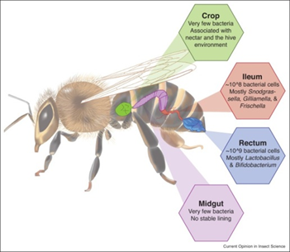
Slika 1. Probavni sustav pčela

Nozemoza je jedna od najopasnijih i najraširenijih nametničkih bolesti odraslih medonosnih pčela, koja nanosi velike ekonomske štete. Najpoznatije nametničke gljivice iz skupine microsporidia koje pripadaju rodu Nosema su N. bombi koja parazitira na bumbarima, N. vespula na osama, N. apis na europskim medonosnim pčelama i N. ceranae na azijskim pčelama, ali u zadnja dva desetljeća sve više i na europskim medonosnim pčelama. Mikrosporidije su se nekada smatrali protozoama (praživotinjama) ili protestima, ali danas se zna da su to gljive.

3.1. Nosema bombi
Procjenjuje se da se preko 200 vrsta bumbara u svijetu uzgaja u svrhu oprašivanja biljaka. Proučavanjem kolonija selekcioniranih bumbara došlo se do zaključka da i bumbare kao pčele te ostale vrste kukaca napadaju srodni nametnici, uzrokujući nemjerljive materijalne gubitke kako na proizvodnju samih bumbara, tako i na smanjenu proizvodnju manjim oprašivanjem.
N. bombi je parazit koji s promjenjivim intenzitetom parazitira na brojnim vrstama bumbara. Razvija se u dvije faze životnog ciklusa, kao faza spore (posebne tvorbe organizama koje se razvijaju u povoljnim uvjetima) i kao vegetativna faza (spore koje rastu). Tijekom razmnožavanja parazit se širi u crijevima domaćina. Put širenja je preko izmeta, gdje se spore izbacuju u vanjsku sredinu.
Parazit se prenosi kontaktom između jedinki bumbara te parenjem mužjaka i ženke, a može ga posredno prenijeti i čovjek pri radu s bumbarima. Simptomi koji ukazuju na ovog uzročnika su najčešće proljev i ugibanje bumbara. U svijetu postoji određena zabrinutost da bi veća stopa infekcije u selekcioniranim kolonijama mogla doći do divljih bumbara, što bi izazvalo još veće materijalne štete.

3.2. Nosema apis
Godinama se smatralo da je N. apis glavni uzročnik nozemoze europske medonosne pčele. Vrstu N. apis prvi je opisao njemački znanstvenik Enoch Zander 1907. godine, no smatra se da je bolest u Europi bila prisutna i puno ranije. Do 2005. godine smatralo se da je prirodni domaćin vrte N. apis samo europska medonosna pčela Apis melifera. N. apis parazitira u epitelnim stanicama tankog crijeva, a širi se sporama. U organizmu pčele spore se unose onečišćenom hranom i vodom, te tijekom par minuta dospijevaju u srednje crijevo, a za manje od pet dana dovode do propadanja zaraženih epitelnih stanica. Nakon što spore N. apis dospiju u prednje crijevo pčele, u stanicama se u povoljnim uvjetima umnažaju (slika 2.) i izazivaju poremećaje probavnih organa.
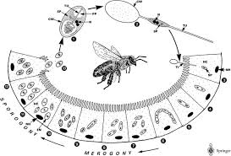
Slika 2. Razvojni ciklus N. apis

Spore se djelomično izlučuju izmetom u okoliš, a djelomično ostaju u crijevu pčele, prelaze u vegetativne oblike i napadaju zdrave stanice crijeva. Pčele ako dugo ne idu u pročisni let, često izbacuju tekući i sladak izmet, koji druge pčele privlači, one ga ližu i uvlaće u medni crijevo i lako se zaraze. Jasan simptom ovog uzročnika često je izmet po stjenci košnice (slika 3. i 4.) i najčešće na letu.
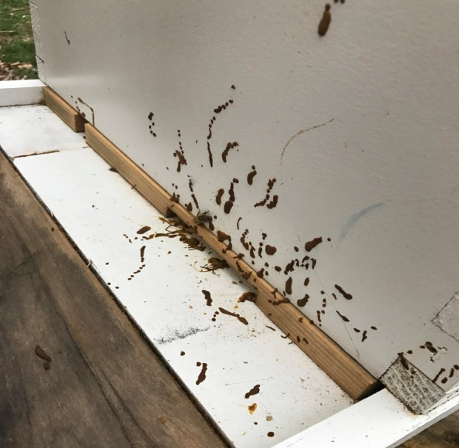  Slika 3. N. apis: izmet na košnici i letu | 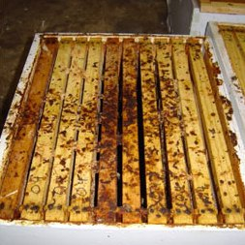  Slika 4. N. apis: izmet na satonošama

Zaraza pčela vrstom N. apis javlja se najčešće u rano proljeće i češće se javlja u hladnijim klimatskim područjima, nakon dugog zimovanja ili nepovoljnih vremenskih prilika u jesen.

3.3. Nosema ceranae

Vrsta N. ceranae otkrivena je 1904. godine u azijskoj medonosnoj pčeli, a 2005. godine prvi put je zabilježen slučaj zaraze kod europske medonosne pčele u Španjolskoj. Uzročnik bolesti se širi invazivno kao i N. apis, klijanjem spora u srednjem crijevu (slika 4.), te oslobađanjem i naseljavanjem epitelnih stanica. Za razliku od N. apis, N. ceranae se zadržava i u drugim organima i tkivima pčela i time ima težu kliničku sliku pri kojoj vrlo često nisu vidljivi znakovi bolesti. Pogođene zajednice ne sadrže dovoljan broj pčela, te dolazi do raspadanja zajednica. Ova bolest nema izražene simptome kao bolest uzrokovana vrstom N. apis: nema proljeva koji je vidljiv na košnicama i nema umrlih pčela u košnici jer one umiru izvan nje.
Bolesne pčele obično umiru izvan košnice od iznemoglosti, a zbog nedostatka vidljivih simptoma bolest nazivamo „tihi ubojica“. N. ceranae je dobro prilagođena na suhu i toplu klimu pa je bolest češća u toplijim klimatskim područjima. Čini se da klimatske promjene i globalno zatopljenje pogoduju širenju ovog uzročnika.
Smatra se da je N. ceranae već široko rasprostranjena u Europi, a zabilježena je u Španjolskoj, Francuskoj, Danskoj, Njemačkoj, Italiji, pa i Hrvatskoj i drugim europskim zemljama. Prvi uočeni gubici zabilježeni su devedesetih godina prošlog stoljeća, a najveći gubitak uočen je u zimu 2004. i proljeće 2005. godine. Od tada je ova bolest pod povećanim nadzorom znanstvenika i struke. Pojavu bolesti karakteriziraju smanjen broj pčelinjih zajednica, smanjena proizvodnja pčelinjih proizvoda i smanjeno oprašivanje, a samim time i manja proizvodnja u povrćarstvu i voćarstvu.
Zbog velike sličnosti u morfološkoj građi spora vrste N. ceranae i N. apis, gotovo ih je nemoguće sa sigurnošću razlikovati promatranjem pod svjetlosnim mikroskopom. Dok su spore vrste N. ceranae male (dužine od 3,6 – 5,5µm i širine od 2,3 – 3,0 µm), ovalno cilindričnog oblika, spore N. apis malo su veće (dužine 4,6 – 6,4 µm i širine 2,5 – 3,4 µm), pravilnijeg cilindričnog oblika s lagano zaoštrenim rubovima. Ovim podacima možemo utvrditi da je N. apis u prosjeku za oko 1µm veća od spore N. ceranae.

Osim po veličini, ove dvije spore razlikuju se i prema broju zavoja tankih niti koje podsjećaju na bič. Broj zavoja unutar zrelih spora N. ceranae varira između 20 i 23, dok broj zavoja kod N. apis varira između 30 i 44.
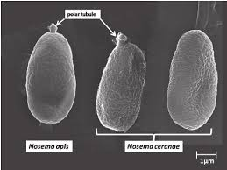
Slika 5. Usporedba spora N. apis i N. ceranae

4. Izvori zaraze

Pretpostavlja se da su glavni izvori zaraze voda s nehigijenskih pojilica, saće uprljano izmetom, a samim time i med iz takvog saća. Bolest se često prenosi pojavom grabeži, odnosno pojavom na pčelinjaku kada u prirodi nema dovoljno hrane pa jače pčelinje zajednice napadaju slabije i „kradu“ hranu. Moguće je da i pčelar sam prenese bolest prilikom rada na pčelinjaku izmjenom okvira iz zaraženih u zdrave zajednice.

5. Raširenost vrste N. ceranae

N. ceranae je prisutna na svim kontinentima osim na Antarktiku. Često se pronalazi u slabim, ali se može naći i u jakim pčelinjim zajednicama. Najveće štete uzrokuje u mediteranskim zemljama Europe: Španjolskoj, Italiji i Grčkoj, ali je uočena i u susjednim zemljama Sloveniji, Mađarskoj, Austriji, Bosni i Hercegovini i slično.
Brzom globalnom širenju N. ceranae u posljednjih nekoliko desetljeća svakako je pogodovala i pojačana međunarodna trgovina pčelama, kao i regionalna praksa selidbe košnica na medonosnu pašu.
Smatra se da za širenje ove vrste važnu ulogu ima ptica žuta pčelarica (Merops apiaster) koja se hrani kukcima, posebno opnokrilcima poput pčela, osa i bumbara. Rasprostranjena je i gnijezdi se na području jugoistočne Europe, mediteranskim otocima, a tijekom zime migrira u toplija područja sjeverne Afrike.
Slika 6. Žuta pčelarica (Merops apiaster)
Žuta pčelarica (slika 7.) je savršeno okretan i spretan letač, što joj omogućava brz ulov s obzirom da veći dio dana provode u letu tražeći hranu, a na svome putu često posjećuju i pčelinjake.
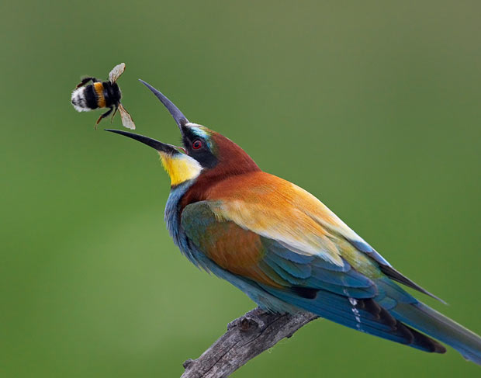

Mobilnost i migracija žute pčelarice najvjerojatnije su doprinijele širenju uzročnika N. ceranae na udaljene lokacije, na način da zaražene pčele unose u svoj probavni sustav, a spore izbacuju van s komadima neprobavljene hrane.

6. Prevencija nozemoze

Najčešći problemi s nozmozom javljaju se tijekom zime i u rano proljeće, kada pčelar na do tada jakim zajednicama uočava iznenadan pad populacije i nesklad u jačini zajednica. Preventiva tokom cijele kalendarske godine najučinkovitije je sredstvo u borbi protiv nametnika iz roda Nosema kod medonosnih pčela.
Jesensku prihranu pčela vršimo otopinom šećera i vode uz dodatak alkohola (96%) i joda (5% joda i 3,5% natrijevog jodida), najbolje nakon zadnjeg vrcanja pa sve do zadnje prihrane za zimsku ishranu.
Osim prihrane vrlo bitno je održavati higijenu košnice, vršiti dezinfekciju plodišta octenom kiselinom i pravovremenu zamjenu starog saća.
Jod je sredstvo koje ima mikrobicidno djelovanje (uništava mikrobe) pa ga možemo koristiti kao otopinu pri čišćenju svih dijelova košnice.

7.Liječenje nozemoze

Posljednjih 60. godina, Fumagilin preparat koji se koristi u suzbijanju uzročnika iz roda Nosema, najčešće se primjenjivao u borbi sa vrstom N. apis. Danas na području Europe nije dozvoljena njegova uporaba u pčelarstvu jer su istraživanja pokazala da se u tretiranim zajednicama medonosne pčele proizvodnja novih spora povećava kako koncentracija Fumagilina pada. Smatra se da raspadanje Fumagilina nakon tretmana traje i više od deset mjeseci, a preračunato je da sve manje koncentracije koje pritom zaostaju uzrokuju hipreproliferaciju (pojačano umnažanje) spora vrste N. ceranea koje se pojavljuju dva do pet mjeseci nakon tretmana. Pretpostavlja se da na koncentraciju utječu i vanjski čimbenici poput veličine legla, unosa nektara i peluda, količina padalina i temperatura.
Dokazano je da preparati u pčelarstvu djeluju samo na vegetativne oblike različitih uzročnika bolesti, a opće poznato je da su za bolesti pčela spore jedini infektivni oblik kojima se bolesti prenose. Stoga možemo zaključiti da preparati ne mogu dovesti do izlječenja nozemoze pčela, a njihovom uporabom može se postići jedino prividno izlječenje zbog povlačenja vidljivih znakova bolesti nakon djelovanja na vegetativne oblike (spore koje rastu) uzročnika bolesti i ponovne pojave bolesti.

Suzbijanje bolesti regulirano je zakonom, nozemoza se suzbija prema odredbama Zakona o veterinarstvu i Naredbi o mjerama zaštite životinja od zaraznih i nametničkih bolesti (Narodne novine br. 41/07). Jedan od osnovnih načina u preventivnom suzbijanju nozemoze je održavanje jakih pčelinjih zajednica tokom cijele godine. Prilikom prihrane sirupom dodajemo par kapi alkohola i joda, naravno uz održavanje optimalnih higijenskih uvjeta na pojilicama. U svrhu prevencije na tržištu postoje i sredstva koja ne suzbijaju spore u potpunosti ali su jako učinkovita.

8. Praktični dio

Praktični dio ovog rada odrađen je na školskom poligonu, odnosno školskom pčelinjaku. Pčelinjak je postavljen na udaljenim parcelama od obradivih površina u dijelu raslinja okružen bagremom i mnogim samoniklim biljem (slika 7). U blizini pčelinjaka postoje ribnjaci, te na samom pčelinjaku nema pojilica. Naš pčelinjak je mali, sa četiri LR košnice (Langstrot Rutove košnice). U našem uzgojnom području prevladava siva medonosna pčela, Apis mellifera carnica (slika 8.) .
Jedna košnica predstavlja jednu pčelinju zajednicu u kojoj borave tri kategorije pčela:
- Matica - odrasla ženka koja se pari i živi u koloniji pčela ili košnica. Ona je obično majka većine, ako ne i svih, pčela u košnici. Matice se razvijaju iz ličinki koje odabiru pčele radilice i posebno se hrane, prvenstveno matičnom mliječi kako bi postale spolno zrele
- Radilica - spolno nerazvijene ženke. One su najbrojniji članovi pčelinje zajednice. Pčele radilice vrše sve poslove, koji su veoma raznoliki. U pčelinjoj zajednici postoji skladna podjela rada prema dobi pčele. Jednu skupinu čine mlađe pčele (prosječno u dobi do 3 tjedna), koje obavljaju radove u košnici (kućne pčele) i čine oko dvije trećine broja svih radilica. U drugu, manju skupinu, idu starije pčele koje vrše poslove izvan košnice (letačice, sabiračice). Za vrijeme jake nektarne paše broj sabiračica povećava se na teret kućnih pčela.
- Trut – spolno zreli mužjak, njegova je jedina zadaća osjemeniti maticu.
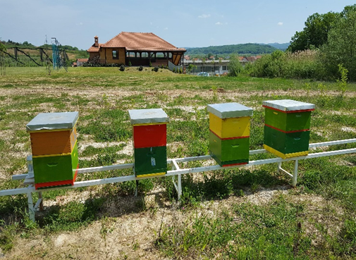 | 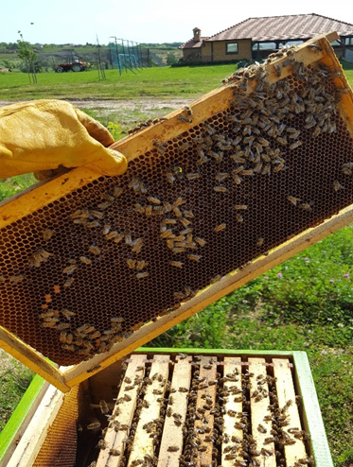
Slika 7. Školski pčelinjak | Slika 8. Pregled pčelinje zejednice

Kroz četiri godine slušanja pčelarstva i obavljanje pčelarske prakse na našem pčelinjaku naučila sam jako puno o pčelama. Krajem trećeg razreda kroz sudjelovanje u međunarodnom Erasmus+ projektu vezanom za pčelarstvo pod utjecajem mentora prihvatila sam izradu ovog završnog rada, jer mi je omogućio još bolje upoznavanje sa pčelama.
Na našem pčelinjaku radili smo redovite preglede pčelinjih zajednica, prihranjivanje pčelinjih zajednica, uzimljavanje, tretiranje protiv nametničkih i paraziratnih bolesti. Vrcala sam med, pripremala pčelinjak za novu sezonu, sklapala i užičavala okvire i postavljala satne osnove i ostale stvari koje idu uz pčelinjak.
Kroz četiri godine najčešće sam se susretala sa varoom, nametnikom ličinke pčela, koje sam pod budnim okom mentora prema dijelu godine tretirala dopuštenim preparatima, najčešće mliječnom, mravljom kiselinom i oksalnom kiselinom.
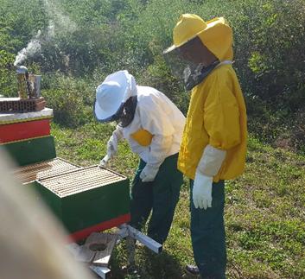 | 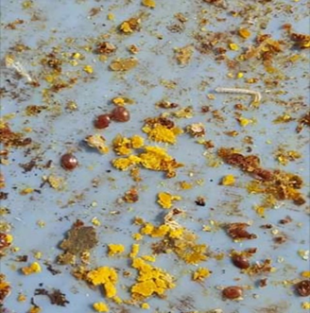
Slika 9. Tretiranje oksalnom kiselinom | Slika 10. Varooa na podlozi

Bolest koju sam opisala na sreću nisam susrela na našem pčelinjaku, jer kroz godine smo pokušavali održavati higijenu na pčelinjaku, jake pčelinje zajednice i minimalno 2x godišnje u smjesu sirupa dodavati praparat Nozevit, kao jedno od učinkovitih sredstava u preventivnoj borbi protiv nozemoze.
Rad koji sam radila kao završni, U Francuskoj školi „Noter Dame“ u Marvejolsu sam predstavila učenicima i nastavnicima koji sudjeluju zajedno sa našom školom u projektu pod nazivom: Bees in Europe: an Example of Challenges Over Men and Environment.
9. Zaključak

Čitanjem literature, istraživanjem radova i prikupljanjem podataka za ovaj rad došla sam do zaključka da postoji dva tipa ljudi u pčelarstvu. Pčelarstvo je specifična grana stočarstva gdje pčelar nije nužno vezan za vlastito zemljište, ali je istinski vezan za razvoj i funkcioniranje pčelinje zajednice u cjelini i on spada u prvu skupinu ljudi, a drugu skupinu čine ljudi kojima je samo stalo do ekonomske dobiti na račun pčela.
Pčelarstvo je stil života i samo istinski zaljubljenici u pčele mogu gospodariti sa pčelama, stvarajući i pčelama i sebi, povoljne uvjete za rad. Upravo ti zaljubljenici i entuzijasti u pčelarstvu dali su mi mnoštvo kvalitetnog materijala za napraviti ovaj rad.
Prema navedenim podacima ovog rada slobodno mogu napisati da je nozemoza tihi ubojica pčela, bez jasnih znakova oboljenja, sa ogromnim gubicima pčelinjih zajednica za svakog pčelara.
Edukacijom i širokim znanjem i ranim prepoznavanjem ove sve raširenije bolesti možemo pravovremeno djelovati i spriječiti pojavu nozemoze. Prvenstvenu borbu sa ovim nametnikom moramo voditi kroz higijenske mjere na pčelinjaku, prirodnom hranom, održavanjem jakih zajednica i pravovremenim otkrivanjem bolesti.
10. Literatura
1. Belčić, J., Sulimanović, Đ. et al. (1982.) Zlatna knjiga pčelarstva, Zagreb: Matica hrvatska
2. Pohl, F. et al. (2016.) MODERNE IMKERPRAXIS: Suvremeno pčelarstvo: Njega i razmnožavanje pčelinjih zajednica, Zagreb: Mozaik
3. Cramp, D, et al. (2012.) Pčelarstvo: Cjeloviti priručnik, Rijeka, Leo Commerce d.o.o.
4. http://www.apivita.hr/wp-content/uploads/2012/06/07_veterinarskastanica_2011.pdf
5. https://zir.nsk.hr/islandora/object/pmf:4200/preview

